Игорь

Авторизуется.

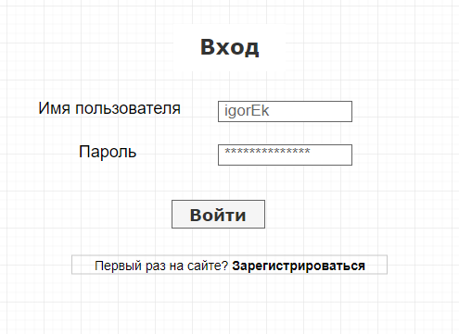

Заходит в каталог приложения в поисках книг того же автора.

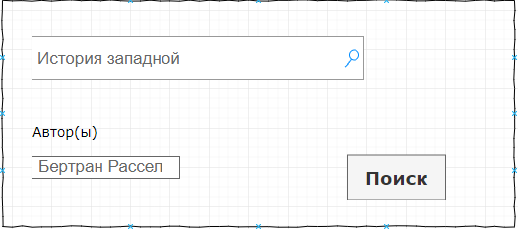

Пользуется поиском по ключевым словам.

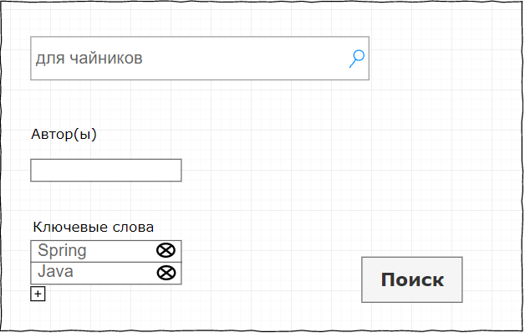

Добавляет некоторые книги в избранное

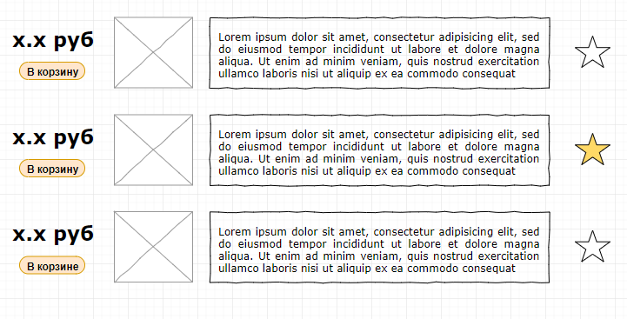

На странице книги оставляет ей оценку.

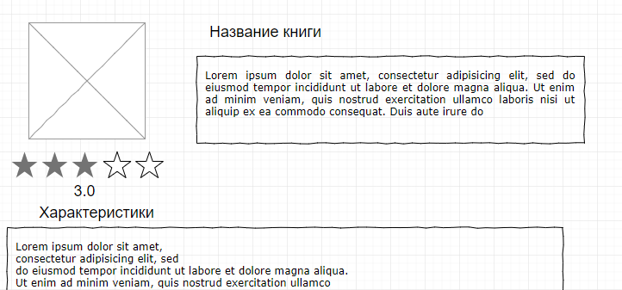

На странице книги оставляет ей отзыв.

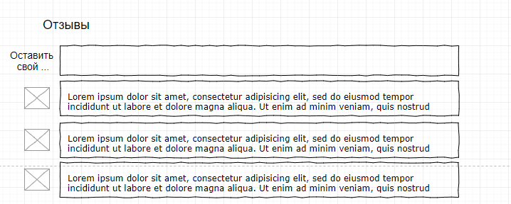

После добавления в корзину, оформляет заказ.

